|  |
| --- |
| **Colegio Señor de Mailín**  ***DIEGEP Nº 3265***  DISTRITO DE MALVINAS ARGENTINAS  San Pedro 465 (1613)  Villa de Mayo - Bs. As-  Tel/Fax: 011-4463 - 8461 |

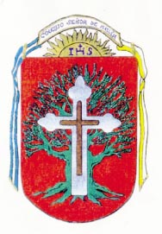

**PLAN DE CONTINUIDAD PEDAGÓGICA**

DOCENTE: MICHELLI ROMINA CURSO: 5°

ÁREA: CIENCIAS SOCIALES

FECHA: 26 DE AGOSTO

PARA APRENDER UN POCO MAS ……

Formación militar

El cambio de autoridad en el Virreinato del Río de la Plata provocó que la familia San Martín regrese a España. José continuó sus estudios e ingresó al regimiento de Murcia. Allí adquirió experiencia militar y combatió contra los ejércitos de distintos países. A lo largo de su carrera militar, San Martín estableció vínculos con otras personas nacidas en América y luego del estallido de la Revolución de Mayo solicitó el retiro del ejército español para regresar a Buenos Aires.

Ejército de los Andes

En Buenos Aires, el Triunvirato le solicitó a San Martín la creación del Regimiento de Granaderos a Caballo. Un año después, en 1813, el nuevo ejército tuvo su primer enfrentamiento en la batalla de San Lorenzo, donde derrotó a las tropas españolas. Tras la Declaración de la Independencia fue necesario organizar un ejército para vencer definitivamente a los gobiernos realistas que aún sobrevivían en América, por eso se confió a San Martín la conformación del Ejército de los Andes.

Esta fue la cantidad de integrantes y animales que conformaron el Ejército de los Andes:

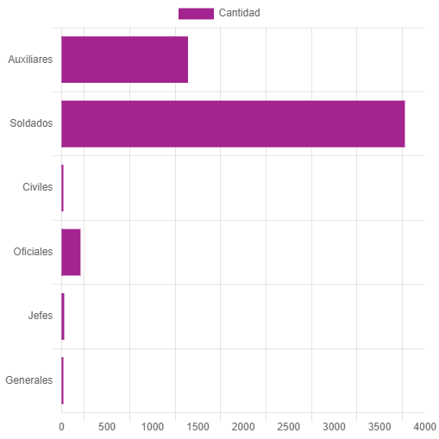

* AUXILIARES: **1392**, SOLDADOS: **3778**, CIVILES: **15**, OFICIALES: **207**, JEFES: **28**,GENERALES: **3**

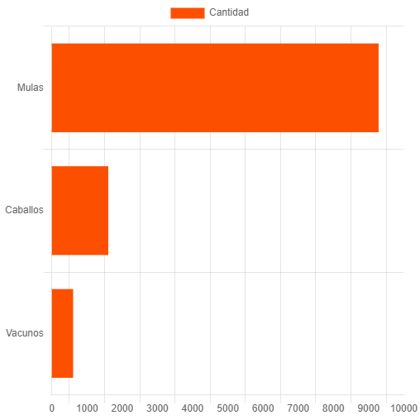

* + MULAS 9280, CABALLOS 1600, VACUNAS 600

SI TE ASIGNAN UNA MISON SIMILAR A LA DE SAN MARTÍN, ¿Qué RECURSOS NECESITARÍAS?¿ CON CÚANTA GENTE DISPONÉS?

¿Qué CANTDAD DE ANIMALES LLEVARÍAS?

El cruce de los Andes

Designado gobernador de Cuyo e instalado en Mendoza, San Martín planificó la estrategia para derrotar a las tropas realistas del Alto Perú. La táctica consistió en atravesar la cordillera de los Andes, liberar a Chile y, desde allí, llegar a Lima por mar. Para ejecutarla, el Libertador recorrió la cordillera, dialogó con caciques y organizó seis cruces en simultáneo para despistar al enemigo. El plan resultó exitoso y es recordado como una de las mayores hazañas militares de la historia.

Mal de altura

Durante los seis viajes que comandó San Martín a través de los Andes, sus tropas debieron superar las exigencias físicas que requiere la altura. Cuanto más alto se asciende, menos aire se tiene encima de la cabeza y, por lo tanto, hay menos presión, que es la fuerza que necesitan los pulmones para llenarse de aire. En esas condiciones, apenas se puede respirar, y el oxígeno que el organismo incorpora resulta insuficiente.

Legado sanmartiniano

En 1824, desgastado por problemas de salud y por los conflictos internos que se vivían en el territorio, San Martín partió rumbo a Francia. A pesar de que nunca regresó, siempre estuvo interesado en la situación de su país natal y ofreció colaborar en diversas oportunidades. Su lucha por asegurar la libertad e independencia de los pueblos americanos se recuerda en cada ciudad de la Argentina y en muchos países del mundo.

SEGUIMOS POR ACA……

<https://www.youtube.com/watch?v=4RZfwukYBkQ>

MIRA EL SIGUIENTE VIDEO.

* ¿DE QUÉ TRATA EL VIDEO? ´¿Quiénes PARTICIPARON?¿POR QUÉ ES IMPORTANTE PARA ELLOS HACER ESE RECORRIDO?
* HACER UNA DESCRIPCION DEL LUGAR TENIENDO EN CUENTO EL CLIMA, RELIEVE, FLORA, FAUNA.
* ¿TE GUSTARÍA PARTICIPAR DEL CRUCE?
* ARMA UN FOLLETO INVITANDO A LAS PERSONAS A REALIZAR EL CRUCE DE LOS ANDES, LO QUE TIENEN QUE LLEVAR, LA COMIDA, LA VESTIMENTA, PARA DORMIR. PONELE DIBUJOS FIGURITAS, ETC

NOS VEMOS………

